**ЛАБОРАТОРНАЯ РАБОТА**

**РАЗРАБОТКА СИСТЕМЫ ОБРАБОТКИ СООБЩЕНИЙ С ИСПОЛЬЗОВАНИЕМ APACHE KAFKA**

**Цель работы**: Разработка системы асинхронной обработки сообщений с использованием Apache Kafka, включая создание продюсеров, консьюмеров и настройку их заимодействия.

*Программное обеспечение*: Apache Kafka 3.0+; ZooKeeper 3.7+; Java 11+ / Python 3.8+; IntelliJ IDEA / VS Code; Docker (опционально)

*Необходимая теоретическая подготовка*: Основы распределённых систем; Принципы работы брокеров сообщений; API Kafka (Producer/Consumer); JSON-сериализация данных.

**Ход работы:**

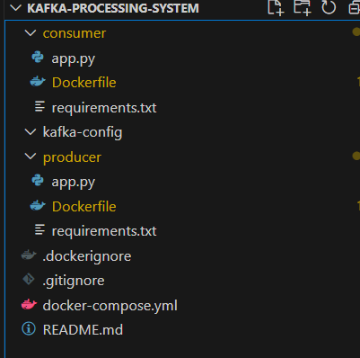

Рисунок 1 – Структура проекта

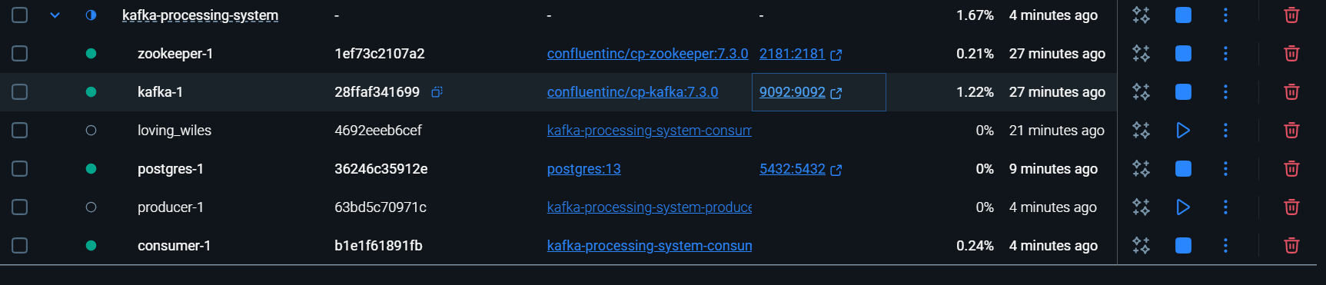

Рисунок 2 – Docker

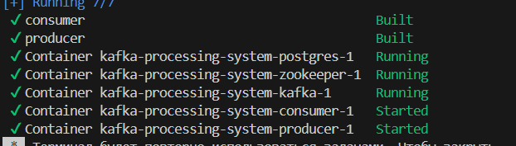  
Рисунок 3 – Успешная реализация проекта

**Приложение А**

